Государственное казенное общеобразовательное учреждение Республики Дагестан «Щедринская СОШ Тляратинского района» ЦОДОУ ЗОЖ.

Доклад

на тему: «Использование ИКТ на

уроках английского языка».

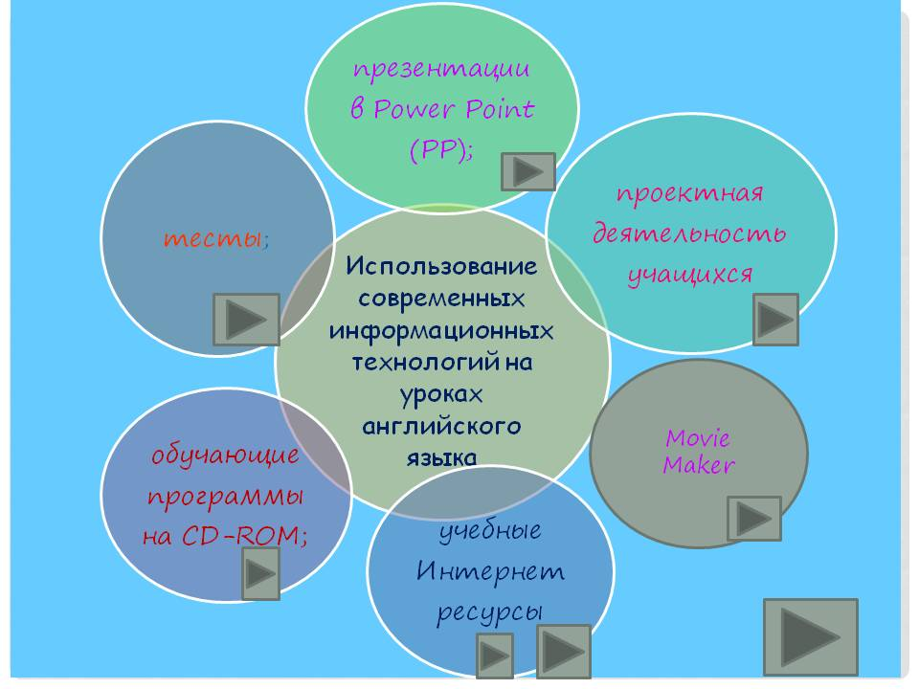

Подготовила учительница английского языка Абдулаева А.М.

2019 г.

**Использование ИКТ на уроках английского языка**

     За последние годы в области образования произошли значительные изменения. Появились новые программы, которые существенно отличаются от традиционного обучения.  Сегодня система образования должна не только отвечать современным требованиям, но и быть опорой и поддержкой для экономического и общественно- политического развития.  Модернизация системы образования является ведущей идеей и центральной задачей российской образовательной политики, юридически закрепленная в новом Законе об образовании.

      Информатизация является необходимым компонентом и условием общей *модернизации* образования, обновления содержания и форм учебной деятельности, всего уклада школы, управления образованием. Без информатизации выполнить в полном объеме программу модернизации невозможно.  Обучение иностранному языку, как часть образовательного процесса, не может остаться в стороне этих глобальных изменений в школе.

      Не только новизна работы с компьютером, которая сама по себе способствует повышению интереса к учебе, но и возможность регулировать предъявление учебных задач по степени трудности, поощрение правильных решений позитивно сказываются на мотивации. Принципиальное отличие системы обучения c применением ИКТ от традиционной заключается в ее технологической базе, в реализации высокого потенциала компьютерных и коммуникационных технологий. Это позволяет решить одни из главных проблем образования:

* повышения качества образования;
* увеличения степени доступности образования;
* повышения экономического потенциала в стране за счет роста образованности населения ;
* интеграции национальной системы образования в научную, производственную, социально-общественную и культурную информационную инфраструктуру мирового сообщества.

   Процессы обновления в сфере обучения иностранным языкам в современной школе создают ситуацию, в которой педагогам предоставлены право и возможность самостоятельного выбора учебных пособий и других обучающих средств. Современный учитель отказывается от готовых методических "рецептов", жестко регламентирующих деятельность в рамках конкретной методической системы, в пользу анализа современной ситуации обучения иностранным языкам, в пользу эффективного использования новых технологий в учебном процессе. Задача учителя состоит в том, чтобы создать условия практического овладения языком для каждого учащегося, выбрать такие методы обучения, которые позволили бы каждому ученику проявить свою активность, своё творчество. Задача учителя - активизировать познавательную деятельность учащегося в процессе обучения иностранным языкам. Современные педагогические технологии такие, как обучение в сотрудничестве, проектная методика, использование новых информационных технологий,  Интернет - ресурсов помогают реализовать личностно - ориентированный подход в обучении, обеспечивают индивидуализацию и дифференциацию обучения с учётом способностей детей, их уровня обученности, склонностей и так далее.

Современные технологии - это, несомненно, компьютерные технологии, имеющие ряд преимуществ перед традиционными методами. Компьютерное обучение несет в себе огромный мотивационный потенциал.

Компьютер - это средство, используемое учителем в учебном процессе, который может выполнять разнообразные функции в процессе обучения иностранным языкам:

* Средство тренировки;
* Средство создания текстов на изучаемом языке;
* Средство обработки и хранения статистической информации об учебной деятельности;
* Средство коммуникации с носителями языка в системе электронной почты и др.

Основными направлениями использования ИКТ учителями иностранного языка являются:

* Мультимедиа-уроки
* Тестирование на компьютерах.
* Дистанционные олимпиады.
* Телекоммуникационные проекты.
* Уроки на основе авторских компьютерных презентаций в форме лекций, семинаров, докладов учащихся.
* Проектная деятельность.

***Мультимедиа-уроки*** можно проводить на основе компьютерных обучающих программ: "*EnglishGrammar . " Программа для изучения английской гамматики.*, *"LanguageStudy"* –   данная программа помогает расширять словарный запас. Принцип работы: в поле, размещаемом поверх всех окон, показывается новое слово или выражение, затем оно же с переводом. Мультимедиа-уроки расширяют словарный запас учащихся и помогают более детальному изучению грамматических структур.

***Тестирование на компьютерах.***С помощью тестов и онлайн-тестов можно проверить, как хорошо ученик знает тот или иной материал, насколько хорошо он усвоил английскую грамматику, насколько обширен его словарный запас. Кроме того, можно узнать общий уровень владения английским языком.

***а)  Общие установочные тесты*** - направлены на проверку знания языка в общем, а также на проверку определенных областей знания: употребление идиом, сленговых выражений, фразовых глаголов.

***б) Грамматические тесты*** – используются для проверки знания правил английской грамматики. В тестах проверяются различные аспекты грамматики английского языка, правильное их понимание, и умение их употреблять.

***в) Лексические тесты*** – используются для проверки словарного запаса изучающих английский. В тестах проверяется знание основного необходимого словарного запаса изучающих язык в разных областях английского языка.

***Дистанционные олимпиады.*** Они проводятся практически по всем предметам школьной программы, в том числе и по английскому языку.

***Уроки на основе авторских компьютерных презентаций в форме лекций, семинаров, докладов учащихся.***Одной из возможностей использования мультимедийных технологий на уроке является мультимедийная презентация с ярким видеорядом (иллюстрациями, видеоклипами, звуком).

    Применение компьютерных презентаций в учебном процессе позволяет интенсифицировать усвоение учебного материала учащимися и проводить занятия на качественно новом уровне, используя вместо аудиторной доски проецирование слайд-фильмов и опорных таблиц с экрана компьютера на большой настенный экран. Презентация позволяет воздействовать сразу на несколько видов памяти: зрительную, слуховую, эмоциональную и в некоторых случаях моторную. Эффективность воздействия учебного материала на учащихся во многом зависит от степени и уровня иллюстративности материала. Визуальная насыщенность учебного материала делает его ярким, убедительным и способствует интенсификации процесса его усвоения. Компьютерные презентации позволяют акцентировать внимание учащихся на значимых моментах излагаемой информации и создавать наглядные эффектные образы в виде иллюстраций, схем, диаграмм, графических композиций и тому подобное.

     Обладая такой возможностью, как **интерактивность**, компьютерные презентации позволяют эффективно адаптировать учебный материал под особенности обучающихся. Усиление интерактивности приводит к более интенсивному участию в процессе обучения самого обучаемого, что способствует повышению эффективности восприятия и запоминания учебного материала.

    Использовать презентацию в учебном процессе можно на различных этапах урока, при этом суть её как наглядного средства остаётся неизменной, меняются только её формы, в зависимости от поставленной цели её использования. Когда материал урока содержит большое количество иллюстративного материала ( например, страноведческий материал ), применение компьютерной презентации позволит существенно повысить эффективность урока.

    В основу использования на уроках иностранного языка мультимедийных презентаций положен коммуникативный подход к овладению всеми аспектами иноязычной культуры: познавательным, учебным, развивающим и воспитательным, а внутри учебного аспекта – всеми идами речевой деятельности: чтением, говорением, аудированием, письмом.

Презентацию может  подготовить как сам учитель, так и  обучающиеся. Эта презентация может быть использована во время проведения разных форм уроков или как мультимедийное пособие для самостоятельной работы обучающихся при подготовке к уроку. Другой положительный результат использования презентаций – это более быстрый темп урока, заинтересованность учащихся. Еще большую заинтересованность можно вызвать, предложив некоторым ученикам под своим руководством подготовить презентацию к уроку. Разрабатывая уроки, учитель часто сталкивается с проблемой отсутствия раздаточного материала с заданиями. Эту проблему можно решить с помощью мультимедийных презентаций. Содержание презентаций может быть различным: подсказка, дополнительная информация, текстовые задания, упражнения, таблицы, которые можно использовать и с помощью интерактивной доски. Применение компьютерной презентации позволит существенно повысить эффективность урока.

***Проектная деятельность***. Мультимедийную презентацию можно использовать и как проектную деятельность. Изучение темы или раздела всегда заканчивается повторением, закреплением и обобщением. Все эти элементы можно объединить, предложив обучающимся на завершающем этапе каждой темы, создать мультимедийный проект, вместо традиционного реферата. Создавая презентацию, им предоставляется великолепная возможность систематизации приобретенных знаний и навыков, их практического применения. Очень важно обучающимся почувствовать интерес к самостоятельной творческой работе, ощутить значимость результатов своей работы, так как презентация – это готовый методический материал для урока. Необходимо отметить, что с каждым годом обучающиеся выполняют мультимедийные презентации с большим интересом, более качественно, профессионально, чувствуя свою успешность. Во многих УМК «Английский язык» в конце каждого изученного раздела дается тематика проектов. Интерес представляют такие темы, как "Животные”, "Времена года”, "Достопримечательности Лондона», « Семья », а так же социально значимые проблемы «Здоровый образ жизни», «Охрана окружающей среды» и так далее.

    Методически формы работы с компьютером на занятиях английского языка могут быть различными: освоение нового материала или его закрепление с использованием обучающих программ, написание сочинений, изложений, диктантов, использование программ-переводчиков при работе со сложными текстами, проверка грамотности и правописания на английском языке, использование программ-тренажеров для пополнения словарного запаса и для проверки усвоения грамматического материала.

    Анализируя опыт использования ИКТ на уроках, можно с уверенностью сказать, что использование информационно-коммуникативных технологий позволяет учителю:

* обеспечить положительную мотивацию обучения;
* проводить уроки на высоком эстетическом и эмоциональном уровне (музыка, анимация);
* обеспечить высокую степень дифференциации обучения (почти индивидуализацию);
* повысить объем выполняемой на уроке работы в 1,5 – 2 раза;
* усовершенствовать контроль знаний;
* рационально организовать учебный процесс, повысить эффективность урока;
* формировать навыки подлинно исследовательской деятельности;
* обеспечить доступ к различным справочным системам, электронным библиотекам, другим информационным ресурсам.

   Уроки с использованием ИКТ являются одним из самых важных результатов инновационной работы в школе. Практически на любом школьном предмете можно применить компьютерные технологии. Важно одно – найти ту грань, которая позволит сделать урок по-настоящему развивающим и познавательным. Использование информационных технологий позволяет сделать урок современным, влияет на рост профессиональной компетентности учителя, это способствует значительному повышению качества образования, что ведёт к решению главной задачи образовательной политики.

**Список литературы:**

1. Бухаркина М.Ю. Мультимедийный учебник: что это? // ИЯШ - 2001 - №4 - С. 29-33
2. Карамышева Т.В. Изучение иностранных языков с помощью компьютера: в вопросах и ответах. - СПб, 2000. С. 191.
3. Сидоренко А.Ф. Использование компьютерных программ на уроках английского языка.// ИЯШ - 2002 - №2 - с. 41-43